高雄市立中正高中114學年度第2學期
國中第3次教學研究會議紀錄—社會領域
一、時間︰民國 115年 5 月 28 日(星期 四 ) 13：30 ~ 15：05 。
二、地點︰ 國中社會科專科教室
三、簽到表：如附件
四、主席致詞
五、宣導事項：如議程
六、會議照片
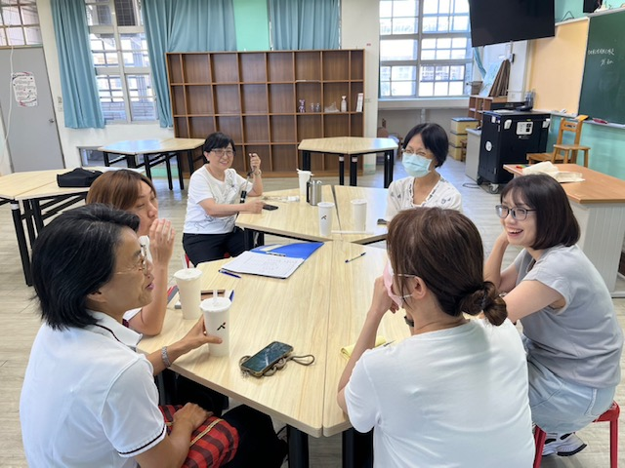 | 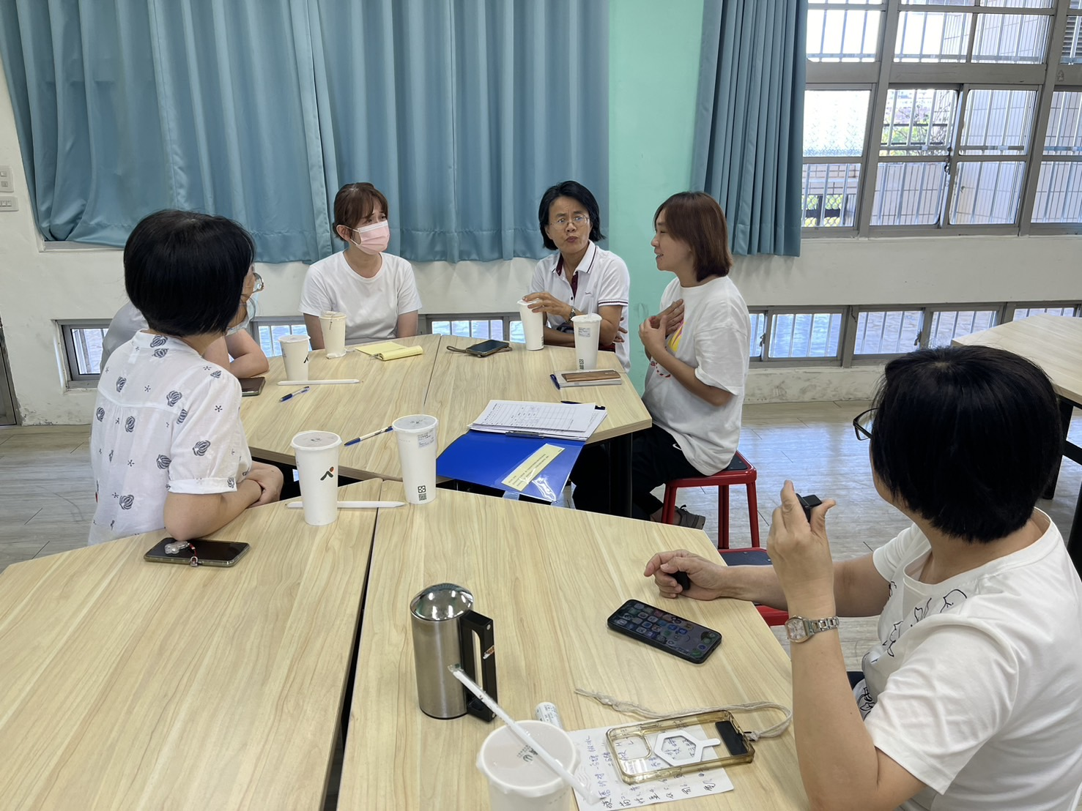

七、討論事項
- 請填寫補考範圍、暑假作業 (試務組)
●討論：已填寫於附件，請查收。
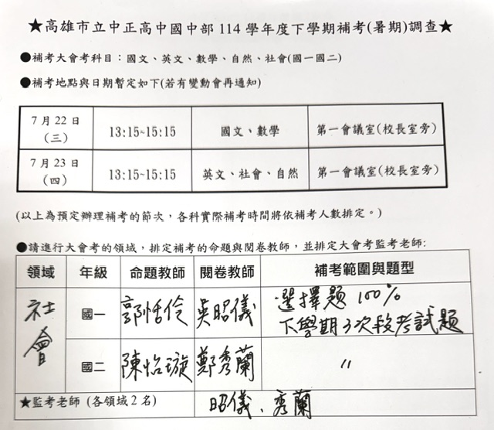
- 善用AI科技，精進數位教學(數位化→數位優化→數位轉型→未來智慧學校)
(1)數位化：改善學校數位教學環境(提升載具使用時數)
(2)數位優化：精進數位知能，運用數位工具優化行政和教學流程，顯著提升營運效率和教學效
能，並將數位工具融入日常工作。
(3)數位轉型：建構完善的數位生態系統，創新教學模式，培養學生的數位素養，提升學生的學
習成效和學校的競爭力，並建立永續發展的機制。。
●討論：運用數位工具，善用AI科技是時勢所趨；但相關使用規範與限制的討論以及實作教學案例的示範與成效好壞的研議，也希望教育單位能有一套完善的作法，讓願景與實效能相符合。
3. 115學年教科書發書時間表目前規劃：(按照去年時程規劃)
- 4/20-24各教學研究會討論、5月訂書、8/28日發書(舊生)。
- 新生於8/17-18新生訓練發書。
 | 115-1高、國中部教科書發放日程表
 | 高(國)一升高(國)二、高(國)二升高(國)三
 | 方案一
 | 星期一 | 星期二 | 星期三 | 星期四 | 星期五 | 星期六
 | 8.3 | 8.4 | 8.5 | 8.6 | 8.7 | 8.8
 | 8.10 | 8.11 | 8.12 | 8.13 | 8.14 | 8.15
暑期學藝
結束
 | 8.17 | 8.18 | 8.19 | 8.20 | 8.21 | 8.22
 | 新生訓練
 | 8.24 | 8.25 | 8.26 | 8.27 | 8.28 | 8.29
全校返校日
10:00放學
國高中發書

●討論：無意見
4.「高雄市立中正高中教師兼任行政導師職務辦法草案」修正經過05/07第二次委員會討論後,修正
後請參見附件。
●討論：無意見

八、臨時動議或其他對學校建議（若無請填無）
⯄科內事務決議留存 | 無
⯄建議  (僅告知不須行政回應) | 無
⯄建議或提案  (須行政回應) | 無

九、散會

